**青岛眼科医院北部院区会议设备采购项目竞争性磋商文件**

1. **供应商须知**

**一、供应商资格**

1、在中国境内注册、具有能够独立承担民事责任的企业，具有合法有效的营业执照；

2、提供的资格、资质证明文件真实有效；

3、具有良好的商业信誉和健全的财务会计制度；

4、具有履行合同所必需的人员、设备和专业技术能力；

5、有依法缴纳税收和社会保障资金的良好记录；

6、参加本次招标活动前三年内，在经营活动中没有重大违法记录；

7、单位负责人为同一人或者存在直接控股、管理关系的不同供应商，不得参加同一合同项下的招标采购活动。

8、符合《中华人民共和国政府采购法》第二十二条规定；

9、遵守《中华人民共和国政府采购法》和《中华人民共和国政府采购法实施条例》及其他相关法律、法规和规章；

10、符合磋商文件中规定的其他实质性要求；

11、本项目不接受联合体投标。

**二、响应文件的编写**

供应商应仔细阅读竞争性磋商文件的所有内容，按竞争性磋商文件的要求提供响应文件，并保证所提供的全部资料的真实性、准确性及完整性，以使其报价对竞争性磋商文件做出实质性响应。否则，其报价有可能被拒绝或被视为无效。

1、响应文件的组成

供应商应按竞争性磋商文件的要求编写响应文件，提交证明其有资格进行报价和有能力履行合同的文件。

**响应文件由报价函、资格证明文件、报价文件、商务文件、技术文件五部分组成。**

★**1.1 报价函部分**

1.1.1 法定代表人签署的报价函（详见附件）

★**1.2 资格证明文件**

1.2.1 营业执照副本复印件（加盖公章）**（开标时提供原件）**；

1.2.2 法定代表人授权委托书（详见附件）；

1.2.3 符合本项目要求的资质条件证明材料，或符合本项目要求的经营许可、制造许可、特许经营许可、产品登记(备案/注册)证书、各类认证证书、产品代理授权等证明**（开标时提供原件）**；

1.2.4财务状况报告的相关材料：**提供 2018年度会计师事务所出具的年度财务报表或开户银行出具的资信证明复印件（加盖公章）；**

1.2.5依法缴纳税收和社会保障资金的相关材料：**投标人参加本次招标活动半年内任意一个月缴纳证明材料复印件（加盖公章）；**

1.2.6在“信用中国”(www.creditchina.gov.cn)、中国政府采购网(www.ccgp.gov.cn)、“信用山东”（www. creditsd.gov.cn）、信用青岛（credit.qingdao.gov.cn）网站查询的本投标人未被列入“失信被执行人名单”、“重大税收违法案件当事人名单”、“政府采购严重违法失信行为记录名单”的**截图（体现查询时间）**，**加盖供应商单位公章；**

1.2.7无违法违规声明（详见附件）；

1.2.8无不良信用记录承诺函（详见附件）；

1.2.9供应商认为需要提交的其它文件。

★**1.3 报价文件（详见附件）**

1.3.1 报价一览表

1.3.2 分项报价明细表

**1.4商务文件**

1.4.1供应商信誉、综合实力等综合情况说明；

1.4.2供应商获得的产品、安全、质量、环境、节能等认证；

**1.4.3近三年（2017 年1月1日至今）同类项目业绩表，加盖公章（详见附件）；**

1.4.4商务响应表（详见附件）；

1.4.5供应商认为需要提交的其他资料。

**1.5 技术文件**

1.5.1对本项目总体要求的理解；

1.5.2 技术方案：

1.5.3证明项目的合格性和符合磋商文件规定的技术资料；

1.5.4证明项目与磋商文件要求相一致的文件可以是文字资料、图纸和数据，主要包括内容：

（1）货物主要技术指标和性能的详细说明并保证所供货物必须是全新的、未使用过的合格产品；

（2）保证货物在质保期内正常、连续使用所必须的备品备件和专用工具清单；

（3）对照磋商文件服务要求，逐条说明所提供货物是否做出了实质性响应，如有偏离和例外，则应按照磋商文件中商务响应表格式填写清楚，并提供所偏离的具体参数及要求。采购人只接受相同或优于技术、商务条款中所规定的要求以及标准。供应商若采用欺骗手段提报虚假资料和承诺的，一经发现，其响应无效，并按照相关法律法规进行处罚。

（4）所报货物的型号（规格）、详细配置、主要技术指标及性能、彩页、检验报告（必须与所投货物一致）等详细资料；

（5）供应商必须对所提供货物和服务等知识产权方面的一切产权关系负全部责任，由此而引起的法律纠纷以及费用供应商须全部承担。

1.5.5 组织供货、安装调试方案。

1.5.6售后服务承诺及优惠条件；

1.5.7 技术培训方案

1.5.8技术响应表（详见附件）；

1.5.9供应商认为应介绍或者提交的资料和文件。

**2、 响应文件的编写方式**

2.1 响应文件按以上顺序胶装成册，并在首页编制“响应文件目录”。

2.2 响应文件正本和副本用 A4 幅面的纸张打印复印。

2.3 “报价一览表”用 A4 幅面，竖版。

3、响应文件的密封及递交

3.1 响应文件的签署

供应商必须按竞争性磋商文件的规定签署响应文件（正本、副本）、并在响应文件封面上加盖供应商单位公章。

3.2 响应文件的密封和标记

3.2.1 供应商应准备**六份**纸质响应文件，**一份正本和五份副本**。在每一份响应文件上要明确注明“正本”或“副本”字样，如正本和副本有差异，以正本为准。

3.2.2请供应商另外准备**壹份“报价一览表”单独密封**，与响应文件同时提交，在封面注明报价一览表、项目名称、项目编号、所投包号、供应商单位名称并加盖公章。

4、响应文件的递交

4.1 递交响应文件的地点和时间

按照磋商公告要求的时间和地点递交。

4.2 供应商代表必须在提交响应文件截止时间前将响应文件送达指定地点。采购人将拒绝接收在提交响应文件截止时间后送达的响应文件。如因竞争性磋商文件的修改推迟提交截止日期的，则按采购人通知规定的时间递交。

4.3 电报、电话、传真、电子邮件等形式的响应文件概不接受。

4.4 对供应商提交的响应文件不予退还。

5、报价要求

5.1 供应商报价应为含税全包价，包含提供货物及服务的所有费用，合同存续期间采购人不额外支付任何费用。

5.2供应商应按货物清单中列出的项目填报单价和总价，任何有选择的报价将不予接受。每一项目只允许有一个报价，供应商未填单价或总价的项目，在实施后，采购人将不予以支付，并视作该项费用已包括在其他有价款的单价或合价内。

5.3 供应商应充分熟悉本项目与履行合同有关的各种情况，本文件不再对上述情况进行描述。

6、无效报价

6.1 供应商有下列情况之一，其报价将被视为无效：

6.1.1 未按规定报价。

6.1.2 响应文件未按竞争性磋商文件的规定签署或密封、盖章的。

6.1.3 报价一览表未加盖本单位公章、法定代表人或授权代表未签字的。

6.1.4 供应商资格不符合竞争性磋商文件要求，未按竞争性磋商文件要求提供资格、资质证明文件的。

6.1.5 响应文件载明的付款方式不满足竞争性磋商文件规定且不能被采购人接受。

6.1.6不符合竞争性磋商文件中规定的其他实质性要求。

6.1.7法律、法规规定的其他情况。

6.2 供应商有下列情况之一，其投标不仅被视为无效，而且采购人将严格按照相关法律、法规及规章制度的规定行使权利并没收其磋商保证金。供应商给采购人造成损失的，应予以赔偿。

6.2.1 供应商在提交响应文件截止时间后撤回响应文件的。

6.2.2 供应商提供的有关资格、资质证明文件不真实或提供虚假材料的。

6.2.3 以他人名义投标或者以其他方式弄虚作假，骗取中标的。

6.2.4 供应商向采购人、磋商小组成员提供不正当利益。

6.2.5 在整个开标、评标过程中，供应商有企图影响评标结果公正性的任何活动或以任何方式诋毁其他供应商或恶意串通的。

6.2.6 除因不可抗力或磋商文件认可的情形以外，中标人不与采购人签订合同的。

6.2.7 法律、法规规定的其他情况。

**第二章 项目需求以及技术要求**

1. **项目说明**

1、本章内容是根据采购项目的实际需求制定的。

2、货物必须为合格产品，质量达到国家相关标准、行业标准、地方标准或者其他标准、规范，中标人供货时应当提供有关货物的合格证明材料等。

3、供应商应保证货物是全新、未使用过的合格产品，并完全符合合同规定的质量、规格和性能的要求。中标人应保证所提供的货物经正确安装、正常运转和保养后，在其使用寿命期内应具有满意的性能。在货物质量保证期内中标人应对由于设计、工艺或者材料的缺陷而发生的任何不足或者故障负责。所投产品应提供详细的技术资料，应有检测报告等详细资料。

**二、项目内容**

北部院区装修施工中将在负一层改造约180平米会议室，会议室需要部署配套的信息化会议系统，会议系统具备高清视频采集和播放能力、高保真音频的采集和播放能力、移动设备无线接入能力、远程会议平台的接入能力。员工经简单培训可独立完成会议准备工作，实现快速部署信息化会议的目的。

**三、采购控制价： 15 万**

**四、采购清单及技术参数**

**1、彩色LED屏 1套**

|  |  |
| --- | --- |
| 产品参数 | 1. ★显示尺寸：宽3.61米;高2.01米(尺寸为显示屏净尺寸，实际安装完成后不小于该尺寸)，刷新频率≥2880HZ。 2. ★像素点间距≤2mm， 3. 物理密度≥250000点/㎡；   4、★模组、接收卡与主板之间支持前维护；  5、可视视觉：水平视角≥140°，垂直视角≥140°；  6、亮度均匀性：≥97%；  7、亮度：≥1000 cd/㎡（0-1000可任意调节）；  8、对比度：≥8000:1；  9、平均无故障时间（MTTR）：≧10000h；  10、工作温度范围：-20℃至 50℃；存储温度范围20℃至60℃；工作湿度范围：（10%-80%）RH 无凝结；工作电压DC:4.2-5V；供电要求AC：220×（1± 10%）V；  11、最大功耗：≤600W，平均功耗≤260W；  12、防雷击波形：组合波1.2 / 50 us 开路电压8/20 us短路测试电压：电源端口〜线对线：1kV,线对地：2kV 信号端口〜接地线：1kV 浪涌输入/输出：L-N 发生器源：网络之间2欧姆阻抗：网络和地之间12欧姆极性：正/负相角0/90/180/270 脉冲重复率：1次/分钟。（最大）测试次数：选定点为5个正面和5个负面，不得低于上述标准。 |
| 产品要求：  产品须符合工业和信息化部发布的电子行业标准 SJT 11141-2017 《发光二极管(LED)显示屏通用规范》的要求。  湿热试验：按GB/T2423.3-2006样品不带包装不通电情况下，在温度40±2℃、湿度 93±2%的试验箱内放置48h，试验结束恢复至室温后，对样品通电测试，应能正常工作。  阻燃测试：按GB/T 5169.5-2008对样品进行火焰测试，时间为10s，移开火焰后，样品上的火焰或灼热30s内熄灭。  所投产品需通过中国质量认证中心的节能认证。（需提供复印件加盖公章）  ★所投产品必须具备中国国家强制性产品认证证书（3C认证证书）（需提供复印件加盖商公章）  所投产品需提供独立的经过cnas认证的权威第三方检测机构出具的检测报告（需提供复印件加盖商公章）  需提供LED屏生产厂家出具的授权函和售后服务承诺函。 | |

说明：LED屏固定设施、专用视频线、电源线、配套接口等配件，按照施工需要自备，不单独报价。

**2、音频设备**

|  |  |  |  |
| --- | --- | --- | --- |
| 产品名称 | 要求参数 | 单位 | 数量 |
| 专业音箱 | ★12寸专业箱 | 只 | 4 |
| 频率范围不低于71Hz-20KHz  灵敏度不低于97dB,峰值不低于130dB  最大声压输出不低于124dB  峰值输入额定功率：≧1400W |
| 功放 | 四通道  8Ω立体声功率：≧4X700W  4Ω立体声功率：≧4X900W  2Ω立体声功率：≧4X1200W  8Ω桥接功率：≧2X1400W  4Ω桥接功率：≧2X1800W  频率响应(+0/-0.3dB,1W/8Ω)：20Hz-34KHz  总谐波失真 20 Hz-20 kHz 1W：<0.1%  信噪比：≧112dB  通道分离度(串音)1 kHz：≧70dB  输入连接器：XLR母  输出连接器：Speakon座  电平调节：前板电位器, 从负无穷到0dB  冷却方式：无级调速风扇，气流由前到后  功放保护方式：具备短路、断路、直流电压、过热、射频、超低频保护 | 台 | 1 |
| 反馈抑制器 | 双通道数字反馈技术  每通道至少具有12个滤波器  产体声或独立的双通道处理  输入电平检测指示  每通道至少12段滤波显示  输入和输出端口XLR和TRS。 输入阻抗 XLR和1/4”TRS非平衡平兼容>10KΩ 最大输入电平：不低于10dBu 输出阻抗：XLR和1/4”TRS 电子平衡，非平衡兼容<100Ω 最大输出电平：≥10dＢu 数字处理转换器：至少24bit ∑-△64/128 频率响应：20Hz-20KHz 谐波失真+噪声：（THD+N）<0.003% 动态范围：≥95dB | 台 | 1 |
| 调音台 | 12通道调音台  最多6个话筒 / 12个线路输入 (4个单声道 + 4个立体声)  2编组母线 + 1立体声母线  2 AUX (包括FX)  D-PRE话放 倒向晶体管电路 | 套 | 1 |
| 无线话筒 | ★至少支持12路无线会议麦克(鹅颈8个、手持4个）  最大使用距离不低于100米  载波频率：至少500-980MHz，采用微电脑CPU控制  PLL锁相环频率合成技术：至少3组频率可选，每组频率可同时最多频率稳定性：<±10PPM  频率响应:至少40Hz-18KHz  音频输出:平衡输出:0-600mV不平衡输出:0-300mV | 套 | 1 |
| 说明：音箱挂架、专用音频线、电源线、配套接口等配件，按照施工需要自备，不单独报价。  **3、其它设备** | | | |
| HDMI距阵 | 4K/音视频，4进一出 | 台 | 1 |
| 无线投屏器 | 无线HDMI同屏，支持钉钉会议投屏 | 台 | 2 |
| 机柜 | 20U机柜（含PDU插座） | 个 | 1 |
| 远程会议摄像头 | 支持吊顶  支持无线连接  不低于240万像素  全景云台/数字16X/焦距2.8-11.2mm | 台 | 3 |

说明：网线、电源线、专用视频线、配套接口、墙面接口面板等配件，按照施工需要自备，不单独报价。

**五、布局示意图**

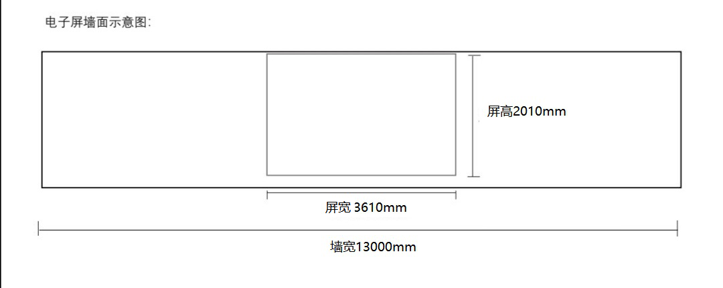

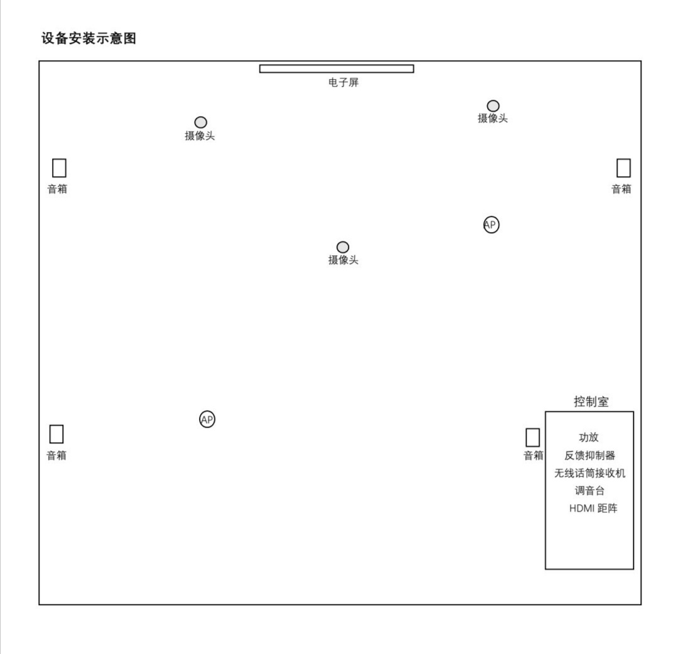

**六、商务条件**

1、交货期

合同签订后2个工作日内完成需要埋设在墙体内的线材及其他配件的交货，需要预埋的线材由甲方安排施工人员协助完成布设工作，合同签订后1个月内按甲方要求完成全部设备交货，7个工作日内完成安装、调试工作。总工期40日历日。

2、交货地点：青岛市大崂路1118号青岛眼科医院北部院区

3、付款方式

设备安装、调试、验收合格后付至合同总金额的90%，余10%质保期满无质量问题一次性无息支付。

4、质量保证期

★**（1）质保期：不低于2年。**

（2）国家主管部门或者行业标准对货物本身有更高要求的，从其规定并在合同中约定，供应商亦可提报更长的质保期。

（3）质量保证期内，如果证实货物是有缺陷的，包括潜在的缺陷或者使用不符合要求的材料等，中标人应立即免费维修或者更换有缺陷的货物或者部件，保证达到合同规定的技术以及性能要求。如果中标人在收到通知后**5天**内没有弥补缺陷，招标人可自行采取必要的补救措施，但风险和费用由中标人承担，招标人同时保留通过法律途径进行索赔的权利。

（4）质保期内提供免费维修及换件、工作日上门取送件等服务。

**5、售后服务**

（1）中标人应提供及时周到的售后服务，应保证每季度至少一次上门回访、检修。

（2）中标人在接招标人通知一小时做出响应，2小时内到达现场，24小时内维修完毕，不能在规定时间内修好的要免费提供备品（机）备件。

（3）中标人免费为采购人提供中文操作手册并培训操作人员，其中包括讲解产品的结构以及原理、产品的使用以及维护保养，直至操作人员能够独立的操作使用。

注：上述要求以及标注中带“★”条款为实质性条款，供应商必须按照招标文件的要求做出实质性响应。

**第三章 评分标准**

|  |  |  |
| --- | --- | --- |
| 评分因素 | 分数 | 评分标准 |
| 投标报价 | 30分 | 以满足磋商文件要求且投标价格最低的投标报价为评标基准价，其价格分为满分30分，其他投标人的价格分按照下列公式计算：投标报价得分=（评标基准价/投标报价）×30，结果保留两位小数。 |
| 企业业绩 | 10分 | 2017年 1 月 1 日至今已完成的同类项目业绩，每份得2分，最高10分。  **须同时提供项目合同原件和验收报告原件，两项原件缺一项不得分。同类项目以合同签署时间为准。** |
| 管理体系 | 8分 | 投标人具有ISO9001质量管理体系认证、ISO14001环境管理体系  认证、ISO18001职业健康管理体系认证证书，每一项得2分，  最高6分。  所投产品具有中国节能产品认证证书，得2分。  **（需提供证书原件，否则不得分）。** |
| 质保期 | 4分 | 在满足磋商文件质保期的基础上，每增加一年得2分，最高4分。 |
| 产品配置、技术性能 | 26分 | 技术参数非实质性要求，每出现1项负偏离扣1分，彩色LED屏负偏离超过3项视为不能实质性响应文件要求。 |
| 质量性能 | 10分 | 根据产品市场占有率高、品牌信誉度情况酌情打分，得1-5分；根据产品配备备件和备选配件是否易于取得、价格等情况酌情打分，得1-5分。 |
| 售后服务 | 12分 | 1、有完善的供货组织方案、产品安装和调试的主要技术保证措施，得1-3分；  2、有完善的人员培训计划和应用技术支持，得1-3分。  3、青岛地区注册或设有分支机构的得3分（提供营业执照原件，未提供的不得分），或在青岛具有常驻售后服务机构的得1分（提供包含维修营业范围的售后维修机构营业执照原件、双方协议书原件，未提供或者提供不全的不得分）。  4、可提供一年驻场服务（需提供书面承诺），得3分。 |
| 合计 |  | 100分 |

**第四章 响应文件附件部分格式**

附件一 ：首页

【正（副）本】

**响应文件**

包号：

项目名称：

项目编号：

供应商单位全称（盖公章）：

二〇 年 月 日

附件二

**报价函**

（采购人）：

经研究，我方决定参加贵单位组织的 项目（项目编号： ）的磋商活动。为此，我方郑重声明以下诸点，并负法律责任。

1、我方提交的响应文件，正本一份，副本五份。

2、如果我方的响应文件被接受，我方将履行磋商文件中规定的每一项要求，并按我方响应文件中的承诺按期、保质、保量提供服务。

3、我方承诺：如中标，严格按照磋商文件要求保质、保量完成本次服务工作，由此发生的一切费用由我方承担。

4、我方愿按《中华人民共和国合同法》履行自己的全部责任。

5、我方同意按磋商文件规定交纳投标保证金、履约保证金、中标服务费、公证费，遵守贵单位有关招标的各项规定。

6、我方的磋商文件自公开报价之日起有效期为 90 日。

7、与本报价有关的一切正式往来通讯请寄。

地址：

邮政编码：

电话：

传真：

投标人代表姓名、职务（印刷体）：

投标人单位全称（公章）

法定代表人签字：

日期： 年 月 日

附件三

**法定代表人授权委托书**

（采购人）：

声明：我 __ （姓名）系 （供应商名称）的法定代表人，现授权委托 （姓名）为我公司代理人，代表我公司参加 项目招标活动。代理人负责投标业务、销售业务和结算业务，所签署的一切文件和处理与之有关的一切事务，我均予承认。

代理人： 性别： 年龄：

单位： 部门： 职务：

代理人无转委托权。特此委托。

投标单位：（盖章）

法定代表人签字：

授权代理人身份证复印件（正反面）

日期： 年 月 日

附件四

报价一览表

项目名称：

项目编号：

包号：

|  |  |  |
| --- | --- | --- |
| 项目内容 | 总报价人民币元 | 备注 |
| 总报价 | 大写：  小写： |  |
| 总工期 | 日历日 |  |
| 质保期 | 验收合格后 年 |  |

注：报价价格包括运输、安装、调试及在验收合格前所发生的一切费用。

供应商名称：（盖章）

法定代表人或委托代理人（签字）

日期： 年 月 日

附件五

**分项报价明细表**

项目名称：

项目编号：

包号：

|  |  |  |  |  |  |  |  |  |
| --- | --- | --- | --- | --- | --- | --- | --- | --- |
| 货物名称 | 品牌 | | 规格 | 原产地及制造商 | 单 价（元） | 单位 | 数量 | 总价（元） |
|  |  | |  |  |  |  |  |  |
|  |  | |  |  |  |  |  |  |
|  |  | |  |  |  |  |  |  |
|  |  | |  |  |  |  |  |  |
| 合 计 | | 大写： | | | | | | |
| 小写： | | | | | | |

注： 1.投标的所有货物须按以上表格内容填写齐全，否则将视为非实质性响应。

供应商名称：（盖章）

法定代表人或委托代理人（签字）

日期： 年 月 日

附件六

**近三年同类业绩一览表**

**（2017年1月1日至今）**

项目名称：

项目编号：

包号：

|  |  |  |  |  |  |
| --- | --- | --- | --- | --- | --- |
| 序号 | 项目内容 | 合同金额 | 单位名称 | 地址 | 联系人及联系电话 |
|  |  |  |  |  |  |
|  |  |  |  |  |  |
|  |  |  |  |  |  |
|  |  |  |  |  |  |
|  |  |  |  |  |  |
|  |  |  |  |  |  |
|  |  |  |  |  |  |
|  |  |  |  |  |  |

**注：近三年同类项目业绩，响应文件中需附合同复印件（正文部分不得覆盖）。**

供应商名称（公章）：

法定代表人或授权代理人签字：

日期： 年 月 日

附件七

**无违规违法声明**

（采购人）：

我公司承诺参加本次招标采购活动 3年内在经营活动中没有重大违法记录。

特此声明。

如果以上声明不真实，我方承担虚假响应的责任，中标无效，并按法律、法规的规定接受处罚。

供应商全称：（盖单位公章）

日期： 年 月 日

附件八

**无不良信用记录承诺函（投标人自行查询适用）**

（采购人）：

本单位郑重承诺，我单位无以下不良信用记录情形：

1、被人民法院列入失信被执行人；

2、被税务部门列入重大税收违法案件当事人名单；

3、被政府采购监管部门列入政府采购严重违法失信行为记录名单；

4、不符合政府采购法第二十二条规定的条件。

我单位已就上述不良信用行为按照磋商文件规定进行了查询。我单位承诺：合同签订前，若我单位具有不良信用记录情形，贵方可取消我单位中标资格或者不授予合同，所有责任由我单位自行承担。同时，我单位愿意无条件接受监管部门的调查处理。

供应商全称：（盖单位公章）

日期： 年 月 日

附件九：

**商务响应表**

项目名称：

项目编号：

包号：

|  |  |  |  |  |
| --- | --- | --- | --- | --- |
| 序号 | 磋商文件条款 | 响应文件条款 | 响应程度 | 备注 |
|  |  |  |  |  |
|  |  |  |  |  |
|  | 。。。 |  |  |  |
|  | 。。。 |  |  |  |
|  | 。。。 |  |  |  |
|  |  |  |  |  |

供应商名称（公章）：

法定代表人或授权代理人签字：

日期： 年 月 日

**注：商务条款中工期、质保期条款、付款条件的负偏离视为不响应磋商文件**

附件十：

**技术响应表**

项目名称：

项目编号：

包号：

|  |  |  |  |  |
| --- | --- | --- | --- | --- |
| 序号 | 磋商文件技术规格 | 响应文件技术规格 | 响应程度 | 备注 |
|  |  |  |  |  |
|  |  |  |  |  |
|  |  |  |  |  |
|  |  |  |  |  |
|  |  |  |  |  |
|  |  |  |  |  |

供应商名称（公章）：

法定代表人或授权代理人签字：

日期： 年 月 日

附件十一：

**封面格式：**

|  |  |
| --- | --- |
| **响应文件**  **（正本）**  项目编号：  项目名称：  所报包号：  供应商名称（公章）：  地址：  邮编：  电话：  传真： | **响应文件**  **（副本）**  项目编号：  项目名称：  所报包号：  供应商名称（公章）：  地址：  邮编：  电话：  传真： |
| **报价一览表**  项目编号：  项目名称：  所报包号：  供应商名称（公章）： |

**封口格式：**

|  |
| --- |
| ………………………于 年 月 日 时之前不准启封（公章）……………………… |